Clínica de Análisis Bioenergético



Lic. Psic. Nancy Pereira Bello

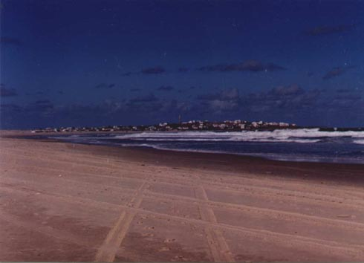

Cabo Polonio - Uruguay

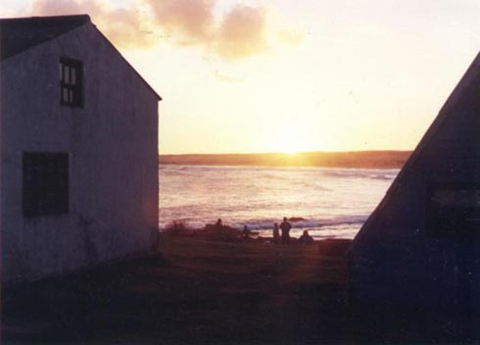

Vista desde el rancho - Cabo Polonio – Uruguay

Servicio Clínico
La Clínica de Análisis Bioenergético

- Introducción
- Qué es la C A B
- Objetivos
- Metodología de trabajo

En la actualidad existe una concentración de hospitales, clínicas, centros de salud en las ciudades generando en muchos casos iatrogenia.
En la Edad Media comienzan a surgir las ciudades con una necesidad de los pueblos que se extienden buscando mejor calidad de vida, alimentación, seguridad. Esta concentración a escala humana se fue desarrollando desmesuradamente, hasta llegar a transformarse según la opinión de muchos ambientalistas en los cánceres del planeta.

Los agentes negativos de las ciudades son:

- lluvia ácida
- emisiones de contaminantes del parque automotor
- contaminación de aguas
- contaminaciones producidas por las centrales térmicas y líneas de alta tensión
- aumento de la electrificación de las viviendas por el uso de electrodomésticos
- aumento de los ruidos urbanos escapes abiertos, alarmas , sirenas

CAB
- Es un espacio en el cual trabajo en clínica psicoterapeuta en contacto con la naturaleza.

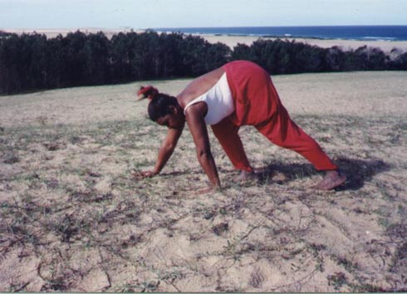

CAB
Es una propuesta que intenta volver a la idea reichiana.



Los principios básicos que planteó W.Reich

- Identidad funcional (IF)
- Coraza caracterial–muscular (CM)
- Coraza somática (CS)
- Respiración, Movimiento
- Conocimiento de sí

Segmentos de Reich

Nuestro sistema nervioso está compuesto por:

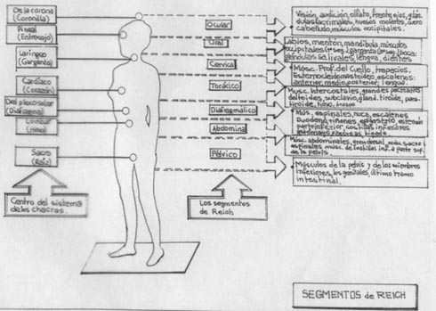

- SNC
Sistema Nervioso central
- cerebro y médula espinal

- SNA
Sistema Nervioso autónomo o vegetativo
- simpático y parasimpático.
EL SIMPATICO:
Genera y gasta energía
- constituido por dos cadenas de ganglios situados a los lados de la columna vertebral.
- Aumenta el metabolismo cerebral
- Aumenta la presión arterial por la vasoconstricción
- Aumenta la frecuencia cardíaca
- Aumenta la sudoración
- Provoca broncodilatación, dilatación de la pupila
- Estimula la glándulas renales para que liberen adrenalina y noradrenalina, sustancias que mantienen el sistema.

EL PARASIMPATICO:
Focaliza o Ahorra energía

- surge del sistema nervioso central .

- Su acción es totalmente opuesta a la del simpático.

- SIMPÁTICO :

- ES UN SISTEMA DE ALERTA QUE SE DESENCADENA EN CASO DE LUCHA O ESTRÉS.

- PARASIMPÁTICO

- ES UN SISTEMA QUE EL ORGANISMO UTILIZA EN SITUACIÓN DE REPOSO Y RELAJACIÓN. ES UN SISTEMA AHORRADOR DE ENERGIA.

Varela, Francisco (Biólogo Chileno)
- “...nuestro organismo tiene dos maneras de conocer: una asociada al cerebro y la otra con el sistema inmunológico el “Segundo Cerebro” que está disperso en órganos y en el fluido linfático a través del cuerpo...”

Varela, Francisco (Biólogo Chileno)
- Nos muestra que el Sistema Inmunológico es un sistema VIVO, AUTOORGANIZATIVO y AUTÓNOMO y es responsable por la identidad del cuerpo.

Sistemas

- de la AUTORREGULACIÓN de estos sistemas depende nuestra salud que es

ECO-PSICO-SOCIO-CORPORAL.

Ecosistemas básicos de un desarrollo evolutivo:

- el útero,
- la madre
- la familia
- las instituciones
- AMBIENTE NATURAL como integrador y como elemento originador de energía.

Metodología De Trabajo

- Trabajo clínico terapéutico individual o grupal que puede ser integrado a los distintos tratamientos clínicos, y cuyo objetivo es flexibilizar la coraza caractero-muscular tomando contacto con nuestro armonizadores naturales:

- Respiración

- Movimiento

- Conocimiento de Si

Respiración...



Movimiento...



Conocimiento de Si...

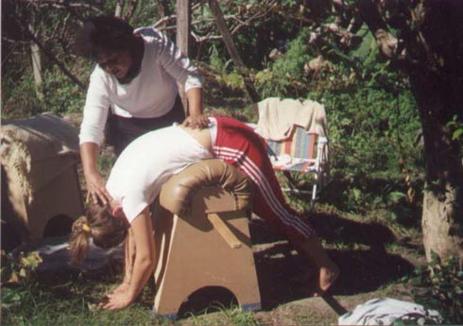

¡¡¡Buen fin de semana!!!

